…………………………………………
(miejscowość, data)

………………………………………………
(pieczęć oferenta)
Stowarzyszenie Lokalna Grupa Działania
Dorzecza Zgłowiączki
ul. Sikorskiego 12
87-850 Choceń

Oferta cenowa
(wieża)

Oferuję realizację zamówień na:
Lp. | PRZEDMIOT  ZAMÓWIENIA | CENA JEDNOSTKOWA [ZŁ] |  | ILOŚĆ |  | WARTOŚĆ ŁĄCZNIE [ZŁ]
Lp. | PRZEDMIOT  ZAMÓWIENIA | netto | brutto |  |  | netto | brutto
1 | Kruger & Matz KM0811-Wieża  Specyfikacja:  • Odtwarzacz płyt- CD  - Sposób umieszczania płyty- pionowy  - Odtwarzanie płyt- CD-Audio, CD-R/RW  - Standardy odtwarzania dźwięku- MP3  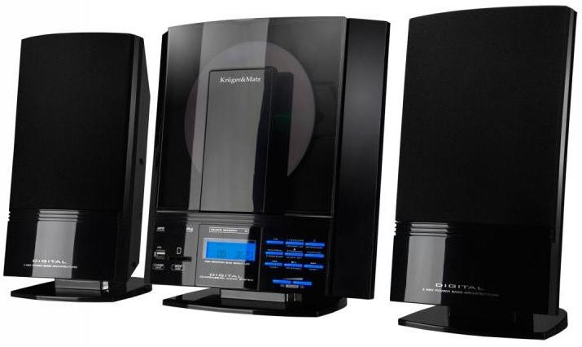 |  |  |  | 3 szt.
  - Wyłącznik czasowy (sleep timer)
PROSIMY SKŁADAĆ OFERTY ZGODNE Z ZAPYTANIEM, JEŚLI TOWAR NIE BĘDZIE ZGODNY Z OFERTĄ -PRZEWIDUJEMY ZWROT TOWARU

WARTOŚĆ NETTO REALIZACJI ZAMÓWIENIA WYNOSI………………………………………..…ZŁ
słownie wartość netto:…………………………………………………………………………………………….
WARTOŚĆ BRUTTO REALIZACJI ZAMÓWIENIA WYNOSI………………………………….……..ZŁ
słownie wartość brutto:…………………………………………………………………………………………..

W ramach realizacji zamówienia dostawa przedmiotu zamówienia do siedziby zamawiającego nastąpi transportem dostawcy bądź przesyłką kurierską na koszt dostawcy.

- oświadczam, że cena brutto obejmuje wszystkie koszty realizacji zamówienia,
- oświadczam, że oferowane przedmioty zamówienia spełniają parametry zawarte w zapytaniu ofertowym,
-oświadczam, że uzyskałam/łem od Zamawiającego wszelkie informacje niezbędne do rzetelnego sporządzenia niniejszej oferty,
- oświadczam, że zobowiązuje się w przypadku wyboru naszej oferty do realizacji zamówienia na warunkach, w miejscu i terminie określonych przez Stowarzyszenie Lokalna Grupa Działania Dorzecza Zgłowiączki.

…………………………………. ………..………………………………..
(miejscowość, data) (pieczęć firmowa i czytelny podpis)

